# **PINZA AMPERIMÉTRICA 3904CL**

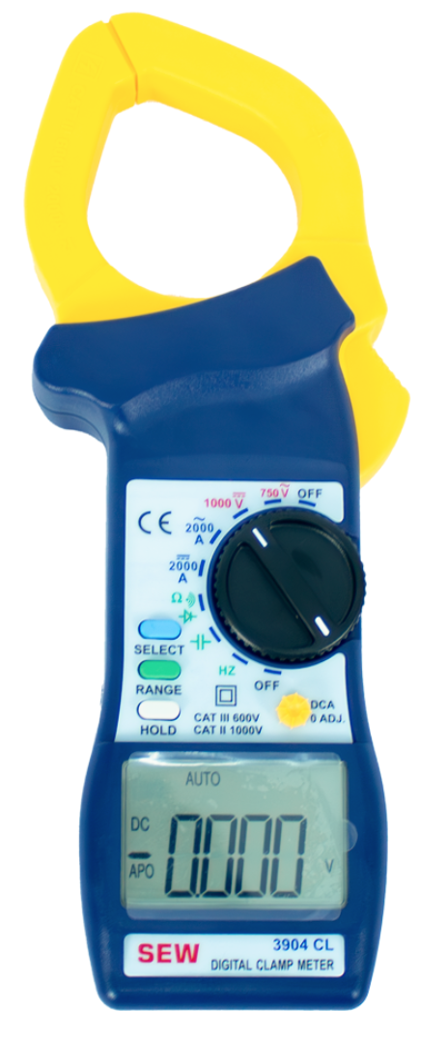**Esta pinza amperimétrica es ideal para uso en trabajos de mantenimiento e inspec­ción.**

**Acorde a la norma IEC-1010-1, UL1244/UL3111 y las nor­mas CE. Este práctico instrumento resulta muy útil para el acceso a canalizaciones confinadas**.

### **Características**

* 4000 - cuenta LCD.
* Función de cambio de rango.
* La función Data Hold congela la lectura.
* Comprobación de continuidad.
* Medición de diodos.
* Indicación de batería baja.
* Función de apagado automático.
* Diseño de seguridad total sin partes metálicas expuestas, con banana blindados y terminales de entrada empotrados.

### **Accesorios**

* Cables para medición.
* Estuche de transporte.
* Manual de usuario.
* Certificado de calibración de fábrica.

**CARACTERISTICAS TECNICAS**

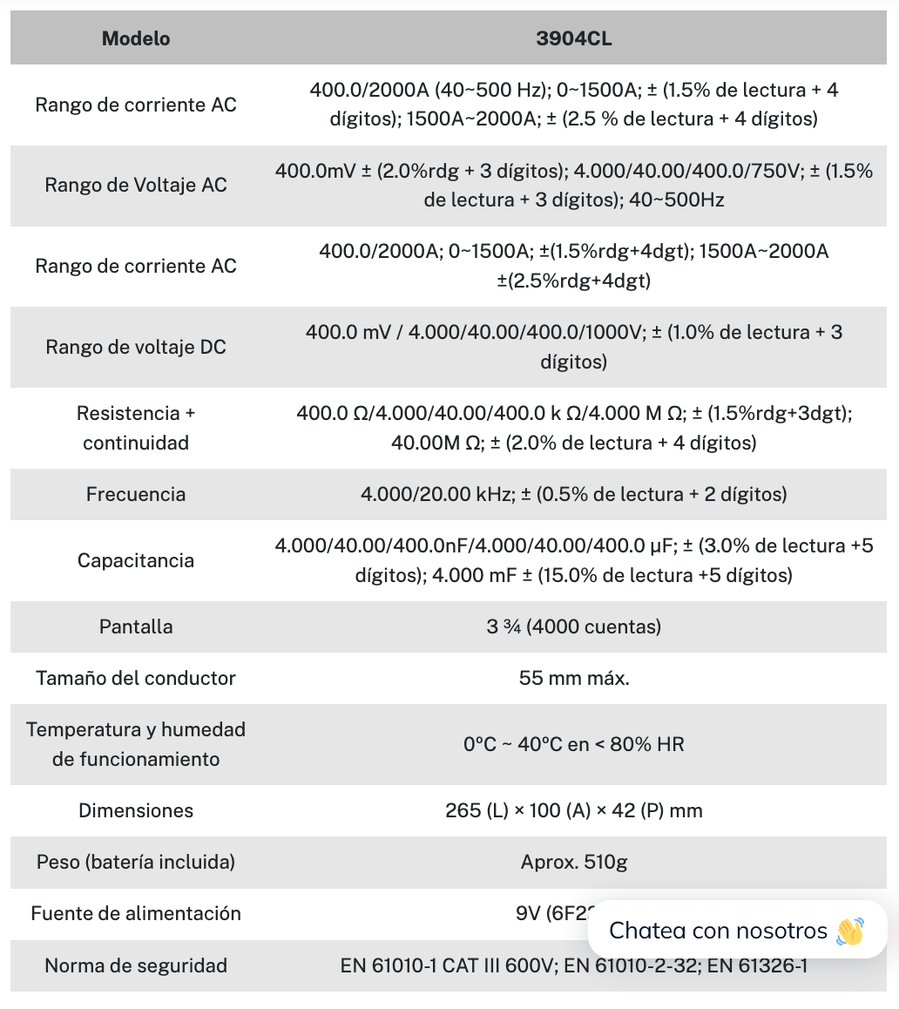

Final del formu